Entornos de desarrollo

  - Igor Fernández
Daniel Marcos

Contenido
Diagrama de flujos 2
Diagrama de casos de uso 2
Diagrama de clases 3
Diagrama de secuencias 3

Diagrama de flujos

Los diagramas los crearemos con el objetivo de orientarnos a la hora de crear la aplicación y la página web con el que nos podremos hacer a la idea de los atributos y metodso que usaremos para las.

Diagrama de casos de uso
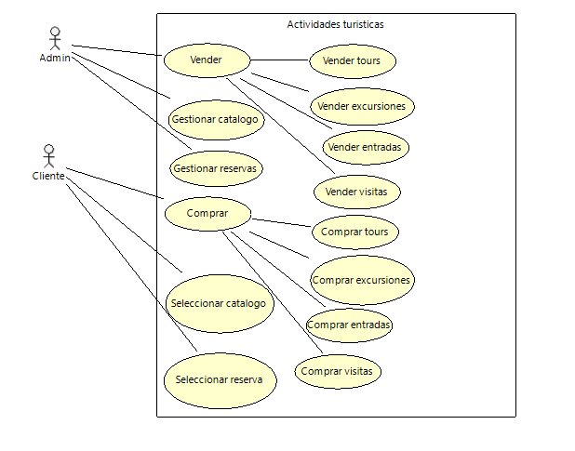

Diagrama de clases
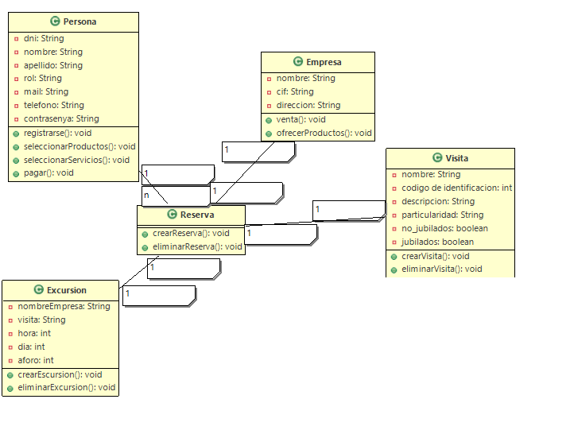

Diagrama de secuencias

